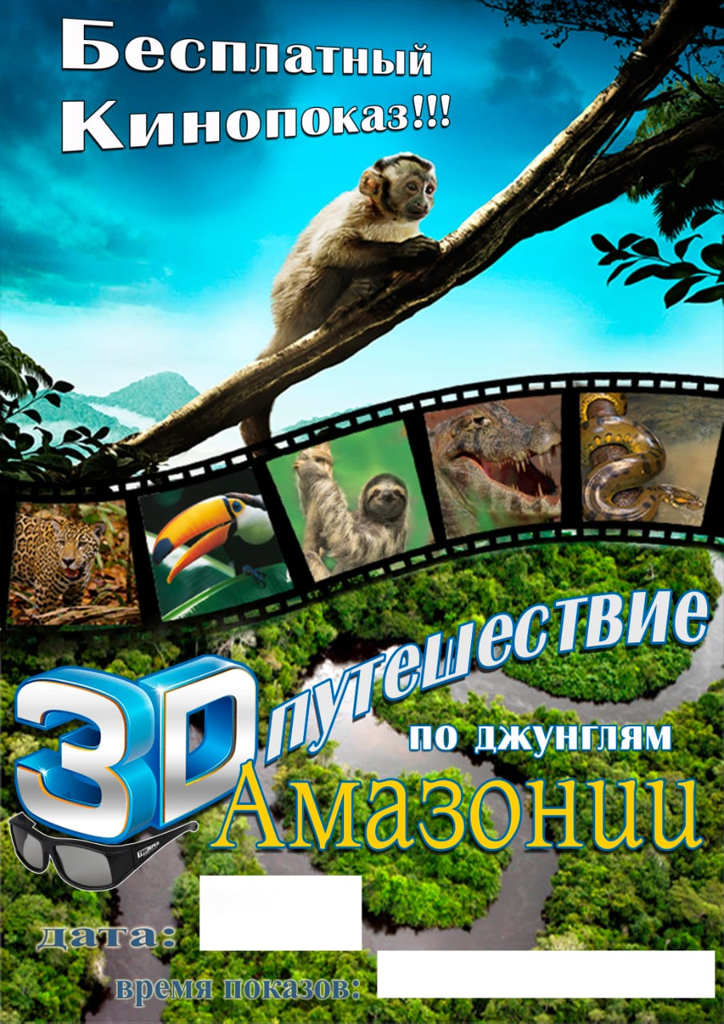
2 ноября 2019г. жители и гости нашего села смогли окунуться в удивительный и захватывающий мир 3Д. В нашем учреждении культуры компания "3Девятое царство" в рамках программы "Образовательное 3Д" показала познавательный фильм "Амазония: инструкция по выживанию".
Данное мероприятие было организовано при помощи Аппарата губернатора и отдела по связям с общественностью. Получив субсидию, общественная организация "Незабудки" смогла реализовать проект " Образовательное 3Д" и показать фильм в формате 3Д для жителей и гостей нашего села. Всего по условиям гранда некоммерческая организация "Незабудки" покажет фильмы в 18 населённых пунктах Иркутской области. В приоритете у ребят посёлки, деревни и села. Где жители смогут оценить всю красоту 3Д.

